polpettone di verdure
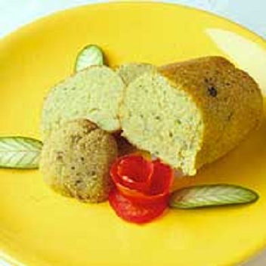

Se amate in modo particolare le verdure o, ancor meglio, siete proprio vegetariane, non perdetevi questa ricetta. Si tratta del polpettone di verdure, un piatto che, per tanti versi, risulta sempre un’ottima scelta in cucina. Facile da preparare, è un secondo leggero e poco impegnativo, adatto a tutte le stagioni e di solito molto apprezzato dai bambini che in genere rifiutano le verdure.
Il polpettone di verdure viene preparato in mille varianti poiché è possibile realizzarlo con diversi tipi di verdure, a seconda del periodo stagionale o del luogo in cui ci si trova. Io vi propongo la mia versione, molto semplice, che prevede l’utilizzo di patate, carote e spinaci, ma a seconda della vostra fantasia e creatività, potete sperimentare altri abbinamenti, fino a trovare la combinazione che soddisfa in pieno i gusti dei vostri familiari, grandi e piccoli.

Ingredienti:
4 patate medie
200 g di spinaci già cotti
300 gr. carote
150 g di ricotta o caprino
100 g di pane grattugiato
2 uova
30 g di parmigiano grattugiato
2 cucchiai di olio extravergine di oliva
sale e pepe

Procedimento:
Lavate bene le patate e mettetele a bollire intere, con la buccia per circa mezz’ora. Nel frattempo raschiate le carote, tagliatele a pezzi e lessatele fino a quando saranno diventate morbide. Private le patate della buccia e trasferitele in un mixer insieme alle carote, azionate fin quando il composto sarà diventato simile ad un purè.
Trasferite il composto in una ciotola. Tritate finemente gli spinaci e aggiungeteli al composto, unite le due uova, la ricotta, il parmigiano e la metà del pane grattugiato. Regolate di sale e pepe.
Prendete un foglio di carta forno e stendelelo sul piano di lavoro. Versate il composto e, lavorandolo con le mani, dategli la forma di un grosso cilindro. Passate il restante pane grattugiato su tutta la superficie del polpettone premendo leggermente, in modo che si formi una leggerissima crosta. Distribuite due cucchiai di olio extravergine di oliva sul fondo di una pirofila, disponete il polpettone, bagnate con un bicchiere di vino bianco, coprite con un foglio di alluminio e fate cuocere a 180° per circa 45 minuti. Togliete l’alluminio e fate cuocere ancora per 15/20 minuti, poi servite.

